

**О внесении изменений и дополнений в постановление Восточно - Казахстанского областного акимата от 11 апреля 2014 года № 103 "Об утверждении регламентов государственных услуг в сфере строительной, архитектурной и градостроительной деятельности"**

***Утративший силу***

Постановление Восточно-Казахстанского областного акимата от 04 декабря 2014 года N 323. Зарегистрировано Департаментом юстиции Восточно-Казахстанской области 23 декабря 2014 года N 3592. Утратило силу - постановлением Восточно-Казахстанского областного акимата от 29 июля 2015 года N 186

      Сноска. Утратило силу - постановлением Восточно-Казахстанского областного акимата от 29.07.2015 N 186 (вводится в действие по истечении десяти календарных дней после дня его первого официального опубликования).  
      В соответствии с пунктом 3 статьи 16 Закона Республики Казахстан от 15 апреля 2013 года "О государственных услугах", на основании приказа Министра экономики и бюджетного планирования Республики Казахстан от 12 мая 2014 года № 133 "О внесении изменений и дополнения в приказ Министра экономики и бюджетного планирования Республики Казахстан от 14 августа 2013 года № 249 "Об утверждении Правил по разработке стандартов и регламентов государственных услуг" (зарегистрированного в Реестре государственной регистрации нормативных правовых актов за номером 9432) Восточно - Казахстанский областной акимат **ПОСТАНОВЛЯЕТ:**  
      1.
Внести в постановление Восточно - Казахстанского областного акимата "Об утверждении регламентов государственных услуг в сфере строительной, архитектурной и градостроительной деятельности" от 11 апреля 2014 года № 103 (зарегистрированное в Реестре государственной регистрации нормативных правовых актов за номером 3333, опубликованное в газетах "Дидар" от 16 июня 2014 года № 67 (17004), "Рудный Алтай" от 14 июня 2014 года № 67 (19514), от 17 июня 2014 года № 68 (19515) следующие изменения и дополнения:   
      в регламенте государственной услуги "Выдача справки по определению адреса объектов недвижимости на территории Восточно - Казахстанской области", утвержденном указанным постановлением:  
      подпункт 1) части второй пункта 1 изложить в следующей редакции:   
      "1) Республиканское государственное предприятие на праве хозяйственного ведения "Центр обслуживания населения" Министерства по инвестициям и развитию Республики Казахстан (далее – ЦОН);";  
      дополнить пунктом 11 следующего содержания:  
      "11. Подробное описание последовательности процедур (действий), взаимодействий структурных подразделений (работников) услугодателя в процессе оказания государственной услуги, а также описание порядка взаимодействия с иными услугодателями и (или) центром обслуживания населения и порядка использования информационных систем в процессе оказания государственной услуги отражается в справочнике бизнес - процессов оказания государственной услуги согласно приложению 4 к настоящему Регламенту. Справочник бизнес - процессов оказания государственной услуги размещается на веб - портале "электронного правительства", интернет - ресурсе услугодателя.";  
      дополнить приложением 4 согласно приложению 1 к настоящему постановлению;  
      в регламенте государственной услуги "Выдача архитектурно - планировочного задания", утвержденном указанным постановлением:  
      подпункт 2) части второй пункта 1 изложить в следующей редакции:   
      "2) Республиканское государственное предприятие на праве хозяйственного ведения "Центр обслуживания населения" Министерства по инвестициям и развитию Республики Казахстан (далее – ЦОН).";  
      дополнить пунктом 11 следующего содержания:  
      "11. Подробное описание последовательности процедур (действий), взаимодействий структурных подразделений (работников) услугодателя в процессе оказания государственной услуги, а также описание порядка взаимодействия с иными услугодателями и (или) центром обслуживания населения и порядка использования информационных систем в процессе оказания государственной услуги отражается в справочнике бизнес - процессов оказания государственной услуги согласно приложению 3 к настоящему Регламенту. Справочник бизнес - процессов оказания государственной услуги размещается на веб - портале "электронного правительства", интернет - ресурсе услугодателя.";  
      дополнить приложением 3 согласно приложению 2 к настоящему постановлению;  
      в регламенте государственной услуги "Выдача решения на реконструкцию (перепланировку, переоборудование) помещений (отдельных частей) существующих зданий, не связанных с изменением несущих и ограждающих конструкций, инженерных систем и оборудования", утвержденном указанным постановлением:  
      часть вторую пункта 8 изложить в следующей редакции:  
      "Описание последовательности процедур (действий) указано в блок - схеме согласно приложению 1 к настоящему Регламенту.";  
      дополнить пунктом 9 следующего содержания:  
      "9. Подробное описание последовательности процедур (действий), взаимодействий структурных подразделений (работников) услугодателя в процессе оказания государственной услуги отражается в справочнике бизнес-процессов оказания государственной услуги согласно приложению 2 к настоящему Регламенту. Справочник бизнес - процессов оказания государственной услуги размещается на веб - портале "электронного правительства", интернет - ресурсе услугодателя.";  
      в правом верхнем углу приложения текст изложить в следующей редакции:  
      "Приложение 1 к регламенту государственной услуги "Выдача решения на реконструкцию (перепланировку, переоборудование) помещений (отдельных частей) существующих зданий, не связанных с изменением несущих и ограждающих конструкций, инженерных систем и оборудования";  
      дополнить приложением 2 согласно приложению 3 к настоящему постановлению.  
      2.
Настоящее постановление вводится в действие по истечении десяти календарных дней после дня его первого официального опубликования.

|  |  |
| --- | --- |
| *Аким области* | *Д. Ахметов* |

|  |  |  |  |  |  |  |  |  |  |
| --- | --- | --- | --- | --- | --- | --- | --- | --- | --- |
|  | |  |  | | --- | --- | |  | Приложение 1 к постановлению | |  | Восточно - Казахстанского | |  | областного акимата от "4" | |  | декабря 2014 года №323 | |
|  | |  |  | | --- | --- | |  | Приложение 4 | |  | к регламенту государственной | |  | услуги "Выдача справки по | |  | определению адреса | |  | объектов недвижимости на | |  | территории Восточно- | |  | Казахстанской области" | |

**Справочник бизнес-процессов оказания государственной услуги при оказании государственной услуги через ЦОН**

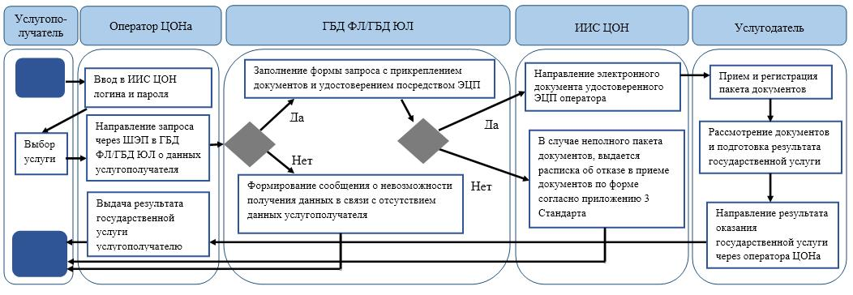

**Условные обозначения:**

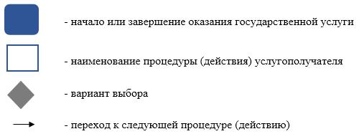

|  |  |  |  |  |  |  |  |  |  |
| --- | --- | --- | --- | --- | --- | --- | --- | --- | --- |
|  | |  |  | | --- | --- | |  | Приложение 2 к постановлению | |  | Восточно-Казахстанского | |  | областного акимата | |  | от "4" декабря 2014 года №323 | |
|  | |  |  | | --- | --- | |  | Приложение 3 к регламенту | |  | государственной услуги | |  | "Выдача архитектурно | |  | планировочного задания" | |

**Справочник бизнес-процессов оказания государственной услуги при оказании государственной услуги через услугодателя**

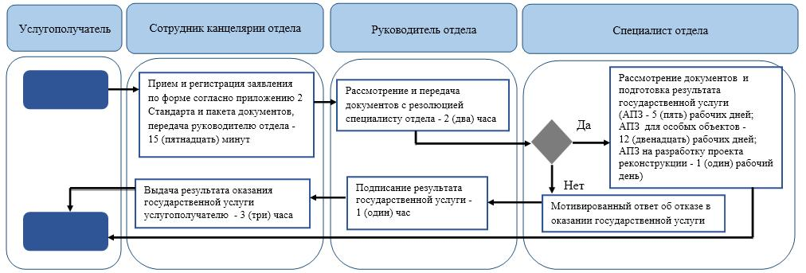

**Справочник бизнес-процессов оказания государственной услуги при оказании государственной услуги через ЦОН**

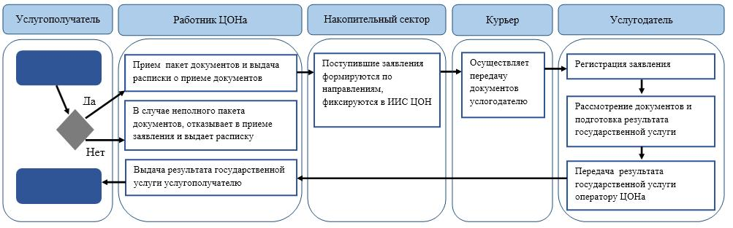

**Условные обозначения:**

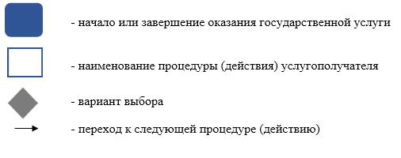

|  |  |  |  |  |  |  |  |  |  |
| --- | --- | --- | --- | --- | --- | --- | --- | --- | --- |
|  | |  |  | | --- | --- | |  | Приложение 3 к постановлению | |  | Восточно-Казахстанского | |  | областного акимата | |  | от " 4 " декабря 2014 года№323 | |
|  | |  |  | | --- | --- | |  | Приложение 2 к регламенту | |  | государственной услуги | |  | "Выдача решения на | |  | реконструкцию | |  | (перепланировку, | |  | переоборудование) помещений | |  | (отдельных частей) | |  | существующих зданий, не | |  | связанных с изменением | |  | несущих и ограждающих | |  | конструкций, инженерных | |  | систем и оборудования" | |

**Справочник бизнес-процессов оказания государственной услуги**

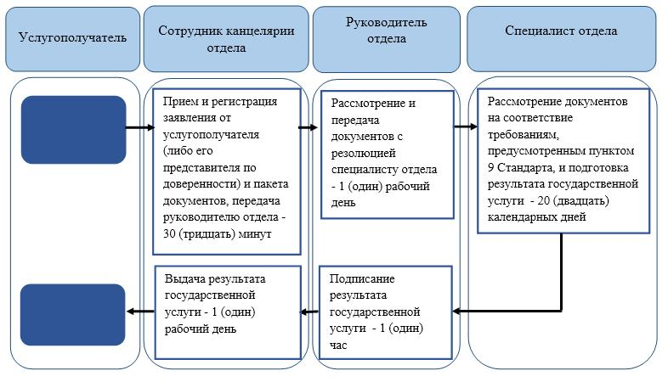

**Условные обозначения:**

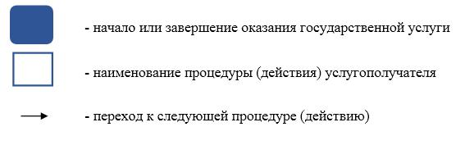  
 

© 2012. РГП на ПХВ «Институт законодательства и правовой информации Республики Казахстан» Министерства юстиции Республики Казахстан